Мастер-класс
«Использование методов и приемов
стимулирования и мотивации учебно-познавательной деятельности
на занятиях объединений по интересам эколого-биологического профиля»
Автор: Костечко Ирина Леонидовна, методист государственного учреждения образования «Эколого-биологический центр детей и молодежи Мостовского района»

Аннотация
Одной из центральных проблем современного образования является низкая мотивация детей к учебе. Может ошибочно показаться, что системе дополнительного образования детей и молодежи она чужда, ведь учащиеся приходят сюда на добровольных началах, выбирают объединения сообразно своим склонностям и интересам. На самом же деле, проблему формирования и поддержания учебной мотивации у кружковцев можно считать одной из самых актуальных в учебном процессе, ведь ее недостаток – одна из главных причин оттока учащихся из учреждения дополнительного образования. Можно сказать, что уровень учебной мотивации служит диагностическим критерием эффективности учебного процесса и результата деятельности образовательного учреждения. Встает закономерный вопрос: как сформировать и развить у учащихся познавательный интерес и потребность в познавательной деятельности?
Главная роль, безусловно, отводится личности самого педагога: от его личных качеств, взглядов, от характера межличностных отношений зависит формирование особой атмосферы сотрудничества и взаимопомощи в учебном коллективе. Но немаловажным является и умение педагога использовать методы стимулирования и мотивации учебной деятельности. Их можно условно разделить на две группы: методы стимулирования интереса к учению; методы стимулирования ответственности и долга.
В ходе мастер-класса предполагается рассмотреть отдельные методы и приемы стимулирования и мотивации учебно-познавательной деятельности учащихся объединений по интересам эколого-биологической направленности, создать условия для моделирования участниками элементов образовательного процесса с использованием вышеназванных методов.
Целевая аудитория – педагогические работники учреждений дополнительного образования детей и молодежи эколого-биологического профиля.

Цель: создание условий для профессионального развития участников мастер-класса посредством выявления сущности методов стимулирования и мотивации учебно-познавательной деятельности и расширения знаний о возможности их использования на различных этапах занятия объединения по интересам эколого-биологического профиля.
Задачи мастер-класса:
- актуализировать знания участников мастер-класса о методах стимулирования и мотивации учебно-познавательной деятельности;
- продемонстрировать опыт работы по активизации познавательного интереса учащихся с использованием отдельных методов и приемов стимулирования и мотивации учебно-познавательной деятельности;
- смоделировать отдельные элементы образовательного процесса с использованием обозначенных методов.
Этапы мастер-класса:
- ориентировочно-мотивационный;
- актуализация знаний и опыта участников;
- целеполагание;
- информационно-деятельностный этап;
- подведение итогов;
- рефлексия.
Предполагаемый результат
Планируется, что в результате мастер-класса его участники:
- выскажут свое мнение о проблеме активизации познавательной деятельности учащихся объединений по интересам;
- обменяются опытом использования методов стимулирования и мотивации учебно-познавательной деятельности учащихся;
- повысят профессиональную компетентность путем совершенствования дидактических и организационно-методических умений и навыков.
Оборудование: листы ватмана (с изображением «Дерева ожиданий», «Рефлексивной мишени», для метода «Кластер»), маркеры, стикеры двух цветов, смайлы-улыбки двух цветов, ручки, листы бумаги, мультимедийная установка, фрагмент презентации и бланки эко-квиза, молоточек, филворд «Экологические проблемы» (2), изображения птиц, животных, занесенных в Красную книгу Республики Беларусь, листы в клетку, значки-стикеры для рефлексивной мишени.

Ход мастер-класса
Скучные уроки годны лишь на то, чтобы внушить ненависть и к тем, кто их преподает, и ко всему преподаваемому.
Жан Жак Руссо

Этап мастер-класса | Содержание этапа | Деятельность ведущего | Деятельность участников
1 | 2 | 3 | 4
1.Ориентировочно-мотивационный  (5 мин.) | Задача: создать благоприятную атмосферу, сформировать познавательный интерес к изучаемой теме, обеспечить мотивацию участников мастер-класса
 | Приветствие участников, создание благоприятной атмосферы, краткое введение в тему, обеспечение мотивации участников мастер-класса. | Приветствует присутствующих, создает благоприятную атмосферу используя коммуникативный метод «Подари улыбку».  Сообщает тему занятия. Кратко рассказывает об опыте своей работы в данном направлении. | Участвуют в реализации метода «Подари улыбку», выслушивают ведущего, делают выводы.
2. Актуализация знаний и опыта участников  (10 мин.) | Задача: обеспечить активность участников к предстоящей деятельности
 | Определение уровня подготовленности педагогов к восприятию материала | Организует беседу. Выявляет ассоциации участников с понятием «мотив» используя метод развития критического мышления «Кластер». Подводит к пониманию различий между внешней и внутренней мотивацией. | Высказывают свое мнение по определению понятий «мотив», «мотивация». Участвуют в составлении кластера «Мотив».
3. Целеполагание (10 мин.) | Задача: сформулировать цель, выявить ожидания и опасения педагогов
 | Определение цели мастер-класса, выявление ожиданий и опасений педагогов | Вовлекает участников в целеполагание, используя метод «Дерево ожиданий» | Участвуют в целеполагании, высказывают ожидания и опасения посредством предложенного ведущим метода
4. Информационно-деятельностный этап (55 мин.) | Задача: передать опыт по использованию методов и приемов стимулирования и мотивации учебно-познавательной деятельности на различных этапах занятия объединения по интересам, обеспечить практическую деятельность участников по овладению предложенными приемами
 | Знакомство с методами и приемами стимулирования и мотивации учебно-познавательной деятельности; отработка данных методов на практике. | Показывает методы и приемы стимулирования и мотивации:  - Эко-квиз;  - Аукцион идей;  - Филворд.  Организует работу по конструированию элементов занятия с использованием данных методов.  Выполняет роль консультанта. | Анализируют предложенные методы и приемы, выполняют задания мастера.
5. Подведение итогов. Рефлексия (10 мин.) | Задача: обсудить результаты работы участников; выявить мнение о целесообразности использования предложенных методов в учебном процессе; оценить эффективность взаимодействия ведущего и педагогов-участников мастер-класса
 | Совместное обсуждение результатов работы на мастер-классе, оценка значимости приобретенных умений и навыков | Организует обсуждение, проводит рефлексию с использованием метода «Рефлексивная мишень» | Высказывают мнения о целесообразности использования конкретных методов и приемов; делают вывод об эффективности мастер-класса

- Ориентировочно-мотивационный этап
Ведущий (В.): Здравствуйте, коллеги. Рада приветствовать вас на своем мастер-классе. Надеюсь, настроение у вас такое же хорошее, как и у меня. Посмотрите друг на друга, улыбнитесь. Улыбка ничего не стоит, но многое дает. Подарите улыбки друг другу. Для этого возьмите изображение улыбки (смайл) и на обратной стороне напишите что-нибудь приятное – комплимент или пожелание - и подарите соседу (организуется работа с использованием коммуникативного метода «Подари улыбку»; используются смайлы двух цветов, например, желтые и оранжевые, для последующего деления участников на две команды на информационно-деятельностном этапе).
В.: Спасибо. Каково было получить теплую улыбку? (выслушиваются ответы педагогов). Вот так и нашим учащимся приятно, когда мы приходим на занятие с улыбкой, с открытым сердцем. Наше хорошее отношение к детям, к своей работе, делает привлекательным процесс учебы. Иоганн Вольфганг Гёте писал: «Учатся у тех, кого любят». Не забывайте дарить улыбки!
Но, к сожалению, не все так просто. В современной педагогике все острее становится проблема снижения мотивации детей к учебе, что существенно ухудшает эффективность образовательного процесса. Не чужда эта проблема и системе дополнительного образования: сложности с комплектованием объединений по интересам, отток учащихся в течение учебного года – вот следствия низкой мотивации детей к учебе. Перед педагогами закономерно встают вопросы: как сформировать и развить у учащихся познавательный интерес и потребность в познавательной деятельности; как мотивировать детей?
На основании своего опыта работы и по результатам посещения и анализа занятий объединений по интересам других педагогов дополнительного образования могу с уверенностью сказать, что мотивация учащихся повышается благодаря использованию методов стимулирования и мотивации учебно-познавательной деятельности на всех этапах учебного занятия. Сегодня я хочу поделиться с вами своими наработками.

- Актуализация знаний и опыта участников.
В.: Давайте выясним, что же такое мотив? (мотив – это форма проявления потребности, то, что побуждает деятельность). А что такое мотивация? (мотивация – это процесс побуждения к деятельности для достижения определенных личных целей).
В.: Предлагаю проанализировать понятие «мотив», используя метод «Кластер». (На доске или листе ватмана в центре записывается ключевое слово; участники называют, а ведущий записывает вокруг него все то, что ассоциируется у них с предложенным понятием: идеи, факты, образы. В результате формируется модель «хаос». На следующем этапе осуществляется систематизация, когда все предложенные версии группируются по определенным признакам. Затем по мере записи появившиеся слова соединяются прямыми линиями с ключевым словом. В данном случае, ключевое понятие – мотив; возможные ассоциации – потребность, страх, отметка, интерес, желание узнавать, удивление, порицание, похвала, требования, новизна, побуждение, долг и др.; ведущий в беседе подталкивает участников к систематизации понятий на основе того, связаны они с внешними или внутренними мотивами).
В.: Таким образом, мы видим, что мотивы могут быть внешними (долг, обязанность, давление со стороны родителей или педагогов, желание похвалы или боязнь порицания) и внутренними (интерес к процессу и результату учебы, стремление к самосовершенствованию). Конечно, как педагогам, нам хочется, чтобы деятельность наших учеников направлялась внутренними мотивами. Но на деле внутренние и внешние мотивы сочетаются. Важно, чтобы внешние мотивы носили положительный характер (желание похвалы, поощрения), а не отрицательный (боязнь наказания, порицания). Тогда они выполняют воспитывающую роль, являясь основой самовоспитания и самосовершенствования.
Наша сегодняшняя работа будет направлена на овладение отдельными методами и приемами формирования у учащихся внутренней мотивации – познавательной.

- Целеполагание
В.: Я хотела бы выяснить, каких целей вы хотите достичь на сегодняшнем мастер-классе. Организуется работа с использованием метода активного обучения «Дерево ожиданий». На листе ватмана рисуется дерево. Ведущий раздает участникам по два набора листочков (всего 4) и дает задание: в течение 5 мин. написать на двух листах свои ожидания от мастер-класса, и еще на двух - свои опасения (в итоге, каждый участник напишет 2 ожидания и 2 опасения). После того, как задание выполнено, участники приклеивают на одну сторону кроны дерева свои ожидания, а на другую сторону – опасения. Затем ведущий читает ожидания и опасения и комментирует, за что он берет ответственность на себя, а за что будет отвечать группа.
В.: Спасибо за работу, надеюсь, что в результате нашей совместной деятельности ваши ожидания оправдаются, а опасения – развеются.

4. Информационно-деятельностный этап.
4.1. «Эко-квиз»
В: Изучая тему познавательной активности, я натолкнулась на такой термин, как «интеллектуальный азарт». Мне он очень импонирует. Ведь что такое «азарт»? (выслушиваются предположения участников) Азарт – это эмоция. Сильная эмоция, связанная с предвосхищением успеха. Соответственно, интеллектуальный азарт – предвосхищение победы на интеллектуальном поле. Как же им не воспользоваться в качестве мотива познавательной деятельности? Вот почему в своей работе я практикую игры-соревнования. Особенно мне нравится такой формат игры, как «квиз». Что же это такое?
Квиз (от англ. quiz – предварительный экзамен, проверочный опрос) – командная интеллектуально-развлекательная игра, в ходе которой участники должны ответить на вопросы разного уровня сложности в условиях ограниченного времени. При этом важна не только эрудиция, но и логика, сообразительность и умение работать в команде. Поскольку тематика моих квизов касается экологии, я называю их эко-квизами. Обычно я использую данную форму работы на обобщающих занятиях.
Для успешного проведения такого мероприятия требуется серьезная подготовка. Специально разрабатывается мультимедийная презентация, включающая как вопросы, так и ответы на них. Заготавливаются бланки для ответов. Процесс игры желательно сопровождать фотофиксацией. Обычно я провожу квизы из 7 раундов по 6 вопросов. На обсуждение каждого вопроса, как правило, даю 1 минуту.
Предлагаю вам поучаствовать в квизе в качестве игроков. Для этого разделитесь на две команды по цвету смайлов, подаренных друг другу в начале мастер-класса. Ведущий проводит два раунда эко-квиза: один обычный, а другой – со ставками, когда разрешается делать ставки на вопросы, дописав рядом с ответом в бланке цифру «1». Если ответ правильный, то команда получает дополнительный балл, если неверный – балл отнимается. Участники мастер-класса выступают в качестве игроков; поскольку жюри отсутствует, организуется взаимопроверка ответов командами. (Приложение 1)
В.: Понравилась ли вам игра?
- Какая команда победила?
- Какие эмоции вы испытывали?
- Какие вопросы вам запомнились?
- Как вы думаете, что является самым сложным в разработке квизов? (предполагаемый ответ: подбор вопросов)
В.: Действительно, самым сложным и затратным по времени этапом подготовки такого мероприятия является подборка вопросов. Они должны быть разного уровня сложности – требующие утвердительного или отрицательного ответа, тестовые, на знание терминов, логические и др. Можно использовать фото- и аудио вопросы. Интересные вопросы уже сами по себе стимулируют познавательный интерес учащихся.
Где же взять такие вопросы? Хочу поделиться с вами своими источниками актуальной экологической информации:
www.ecoidea.by/ru - сайт Центра экологических решений;
www.wildlife.by/ - сайт «Дикая природа Беларуси»;
http://ecopartnerstvo.by/ru - сайт МОО «Экопроект Партнерство»;
https://ecoportal.info/ - Экопортал;
https://gurkov2n.jimdofree.com/ - Фауна Беларуси. Позвоночные.
https://wwf.panda.org/ -Всемирный фонд дикой природы;
http://www.apus.ru/ - Портал о живой природе.
4.2. «Аукцион»
В.: Еще одним приемом моей работы, используемым на этапе репродукции знаний, является «Аукцион». Эффективен он, на мой взгляд, потому, что позволяет за короткое время систематизировать большой объем информации. В работу включаются все учащиеся. Присутствует дух соревновательности. Как работает этот прием?
Задается тема. Учащимся предлагается назвать связанные с ней термины или, например, выявить следствия какого-либо явления. Педагог объявляет «аукцион». Побеждает тот, кто последним назовет требуемое. Конечно, атмосфера здесь также очень важна: процесс выдвижения версий/терминов должен быть динамичным, от ведущего требуются лидерские качества и безукоризненное знание материала, приветствуется «реквизит» в виде молоточка.
Приведу простой пример. Тема «аукциона»: «Семейства растений». От участников требуется назвать все семейства (простая репродукция знаний). Или, к примеру, тема: «Строительство плотины». Необходимо назвать все последствия строительства плотины (здесь уже требуется применение логических операций).
Иногда организую данный прием при работе групп, предварительно выделяя время на обсуждение.
Попробуем провести «аукцион»?
Поскольку здесь присутствуют специалисты с разным уровнем знаний по биологии и экологии, выберем нейтральную, но злободневную, тему. Прошли новогодние праздники, и у мусорных контейнеров выросли целые «леса» уже никому не нужных елочек. Объявляю тему аукциона: «Способы использования старых новогодних елок». Предлагайте свои идеи (работа может проводиться как в ранее сформированных группах, так и индивидуально. Ведущий руководит процессом).
В.: Понравился ли вам предложенный метод?
Будете ли вы использовать его в своей работе?
Предложите свои варианты аукционов на экологическую или биологическую тематику (участники отвечают на вопросы, предлагают свои темы аукционов).
4.3. «Филворды»
В.: Для развития познавательного интереса, а значит, и мотивации, как нельзя лучше подходит такой метод, как разгадывание кроссвордов. Он учит детей добиваться цели, способствует развитию внимания и сосредоточенности, наблюдательности и усидчивости, а если предложить учащимся самим составить кроссворд – то еще и творческих способностей. В своей практике чаще использую венгерские кроссворды – филворды. Филворд представляет собой поле, заполненное буквами. Во всем скоплении букв необходимо отыскать слова. Они не пересекаются, могут располагаться как по прямой, так и по ломаной линии (но не по диагонали). Каждая буква используется один раз. В качестве подсказок даются готовые для поиска ключевые слова, их определения или изображения. Можно использовать прием «закончи фразу».
Предлагаю вам разгадать филворд «Экологические проблемы» по фото-загадкам (организуется работа в группах по разгадыванию филворда (приложение 2)).
В.: Заинтересовала ли вас предложенная форма работы?
Как вы считаете, обладает ли она мотивирующим действием?
На каком этапе занятия объединения по интересам она может использоваться?
Мой алгоритм разработки филворда состоит из следующих действий:
- выбрать тему филворда;
- подобрать слова, которые хотите зашифровать;
- рассчитать количество клеток и подготовить поле филворда;
- разместить слова на поле по ломаной линии (линия может изгибаться только под прямым углом);
- каждая буква может быть использована только в одном слове;
- если остаются незадействованные клетки, можно использовать их для ключевого слова, которое впоследствии нужно будет собрать;
- подобрать определения или изображения для «спрятанных» слов.
Предлагаю вам опробовать этот алгоритм и разработать филворды на темы «Птицы Беларуси» и «Животные, занесенные в Красную книгу Республики Беларусь» (организуется работа в группах; для облегчения задачи участникам предлагаются заранее подготовленные изображения птиц и животных (приложения 3 и 4)).
В.: Все ли получилось?
Заинтересовала ли вас предложенная форма работы?

5. Подведение итогов. Рефлексия.
В.: Мастер-класс подходит к завершению. Выражаю надежду, что формы, методы и приемы стимулирования и мотивации учебно-познавательной деятельности, предложенные мной, вас заинтересовали, и вы будете использовать их в работе. Мне было приятно работать с вами. А как вы оцениваете наше мероприятие? Предлагаю вам заполнить «Рефлексивную мишень»: оцените содержание мастер-класса, формы и методы нашего взаимодействия, мою работу, как мастера и ведущего, а также свою деятельность на мероприятии. На стикерах, пожалуйста, запишите краткие комментарии (педагоги подходят к доске и прикрепляют значки-стикеры на соответствующих секторах мишени (образец – приложение 5); ведущий выборочно озвучивает комментарии, благодарит всех за оценки и в целом за работу на мастер-классе).

Приложение 1
Фрагмент эко-квиза «От знания - к делу!» (два раунда)
«Визуальный» раунд. На обсуждение каждого вопроса дается 1 минута.
1 вопрос: Что, по-вашему, изображено на фотографии? (рис. А) (Ответ: экологичный городской писсуар - туалет, представляющий собой коробку с отверстием в передней части и кадкой цветов сверху. Внутри есть солома, которая превращается в компост, пригодный для дальнейшего использования в парках и садах. Распространены такие туалеты во Франции)
2 вопрос: Что, по-вашему, изображено на фотографии? (рис. Б) (Ответ: солнечная электростанция)
3 вопрос: Какую задумку американских ученых отображает эта иллюстрация? (рис. В) (Ответ: идею производства пуль и гильз из биоразлагаемых материалов)
4 вопрос: Какие надежды возлагают ученые на этот организм? (рис. Г) (Ответ: решение проблемы пластиковых отходов)
5 вопрос: Против чего протестует данная социальная реклама? (рис. Д) (Ответ: против вырубки тропических лесов)
6 вопрос: Какая острая глобальная экологическая проблема изображена на фото? (рис. Е) (Ответ: проблема утилизации электронных отходов. Ежегодно образуется 40 миллионов тонн такого мусора)
«Интеллектуальный» раунд.
На обсуждение каждого вопроса дается 60 секунд. Разрешается делать ставки на вопросы, дописав рядом с ответом цифру «1». Если ответ правильный, то команда получает дополнительный балл, если неверный – балл отнимается.
1 вопрос: Известно, что европейские страны прилагают все усилия, чтобы избавиться от огромного количества отходов со своих территорий. Между тем, в Европе существует страна, ежегодно импортирующая мусор. Что это за страна и зачем она это делает? (Ответ: Швеция)
2 вопрос: Где находится самая длинная в мире «зеленая» туристическая тропа? (Ответ: в Канаде)
3 вопрос: Площадь какого государства ежегодно сокращается на 500 км²? Почему? (Ответ: России, из-за оттаивания вечной мерзлоты в зоне северных морей)
4 вопрос: Что называется Восточным мусорным континентом? (Ответ: Большое тихоокеанское мусорное пятно – скопление мусора антропогенного происхождения, Созданное Северо-Тихоокеанской системой течений)
5 вопрос: Что такое Всемирный день экологического долга? (Ответ: день, в который количество использованных человеком возобновляемых ресурсов за год начинает превышать тот объём, который Земля способна воспроизвести)
6 вопрос: Все знают о существовании «Красной книги». А что такое «Черная книга»? (Ответ: это список животных и растений, вымерших после 1500 года по вине человека. Он публикуется на первых страницах Красной книги)

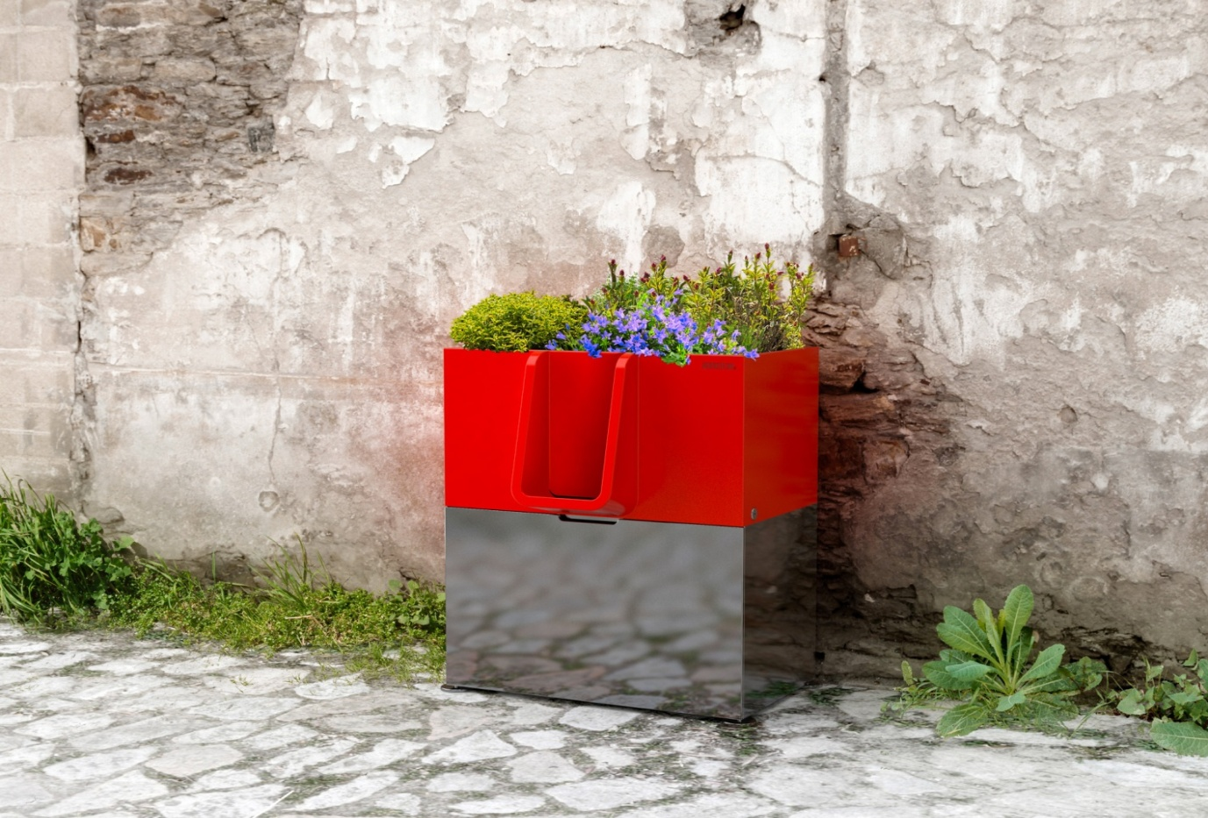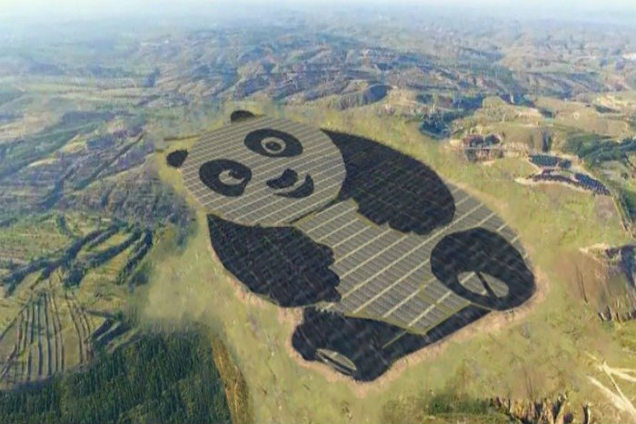
Рис. А Рис. Б
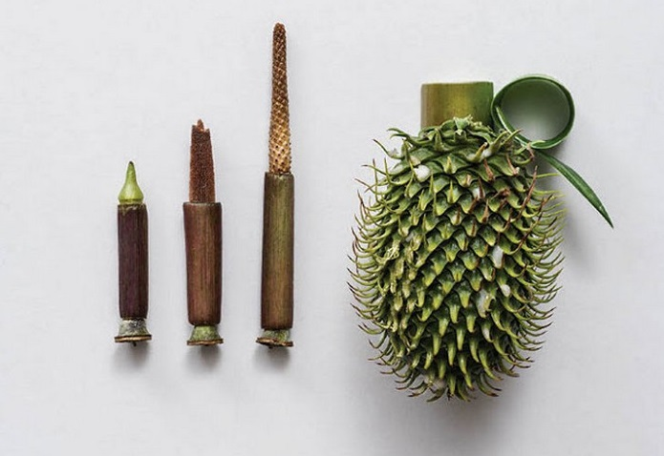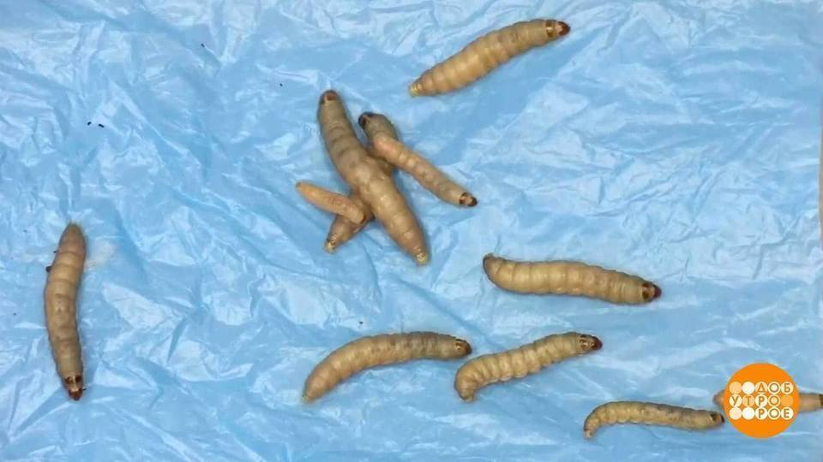
Рис. В Рис. Г
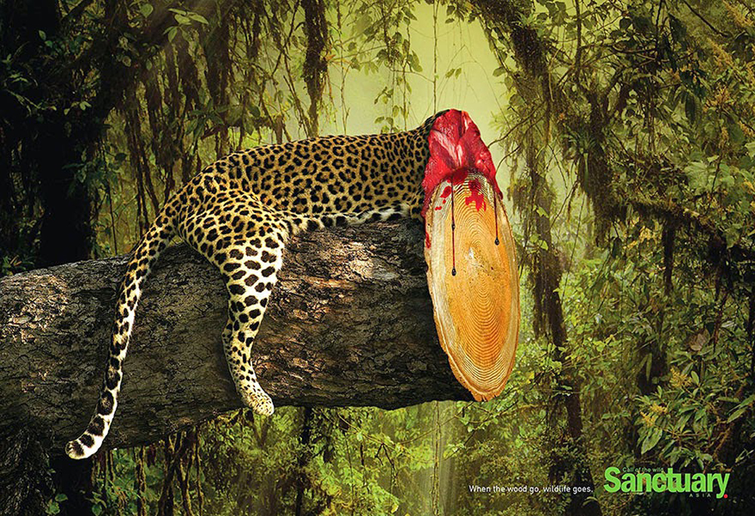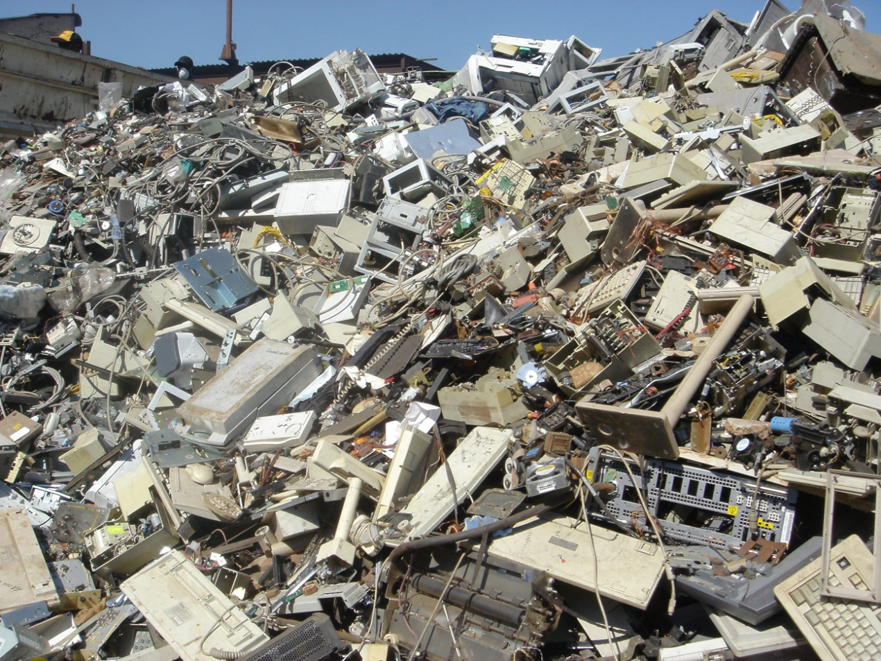
Рис. Д Рис. Е

Приложение 2

Филворд «Экологические проблемы»

О | П | Е | Л | Б | Е | Р | Т | О | П
З | У | Н | И | Е | М | Е | Ч | С | И
А | С | П | О | Т | Н | И | Е | З | Н
Г | Т | Ы | Н | Е | Е | Н | Е | В | О
Р | Я | З | И | П | Л | И | У | Б | К
Е | О | Н | В | И | Е | Е | Р | Ы | А
И | Н | Е | А | Н | Р | А | Д | В | Я
Р | Е | Н | А | С | Г | Е | А | Ц | И
Е | Е | С | Л | Е | Г | Д | Е | И | Н
П | И | Н | Е | И | С | Т | О | Щ | Е

Задание: среди букв найдите определения, соответствующие изображениям. Из оставшихся букв сложите слово. Дайте ему определение.

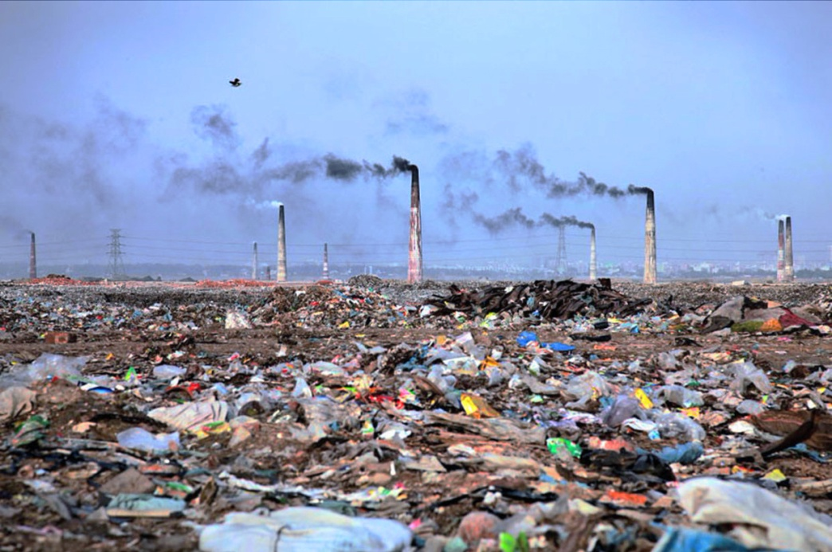

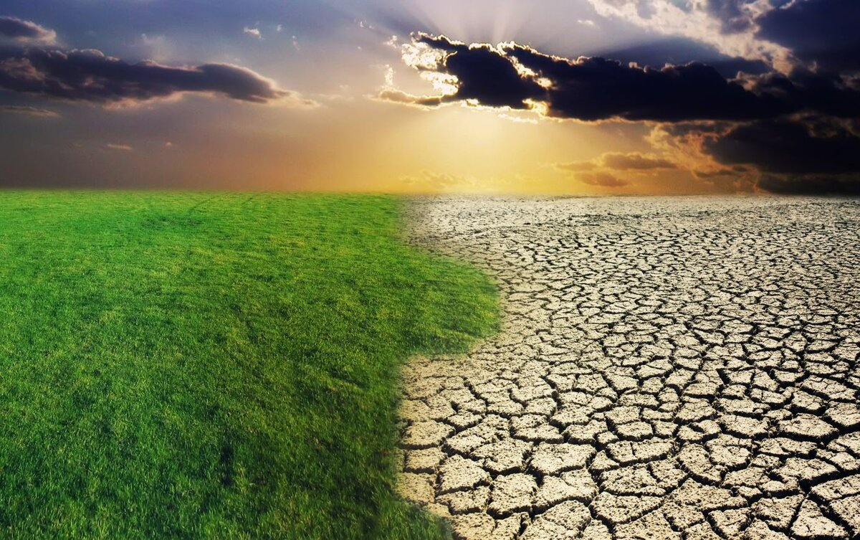

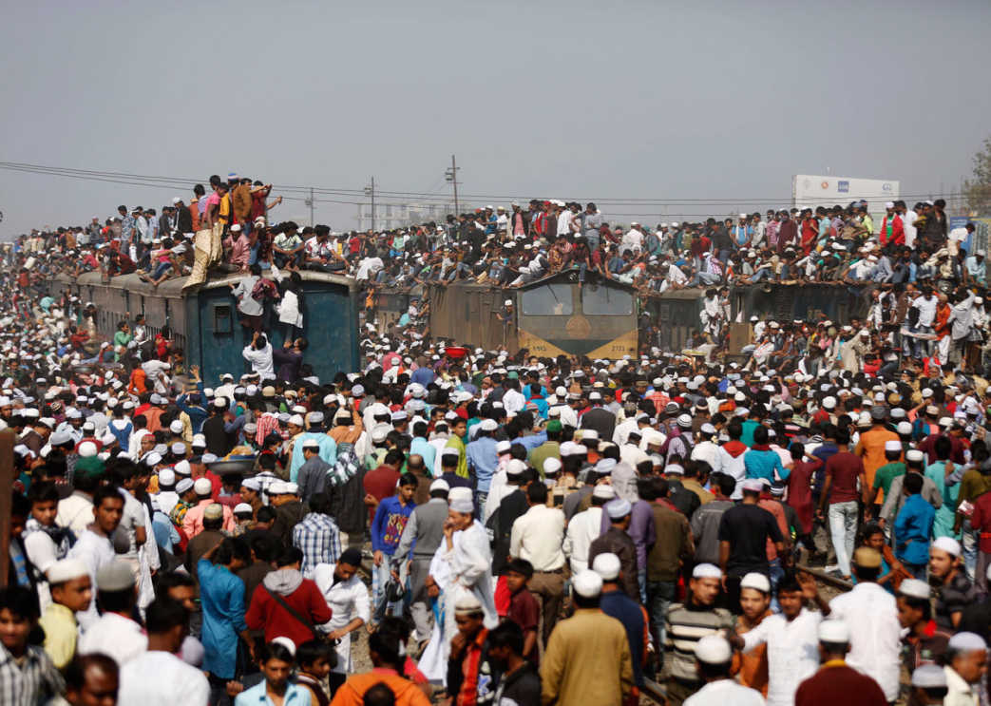

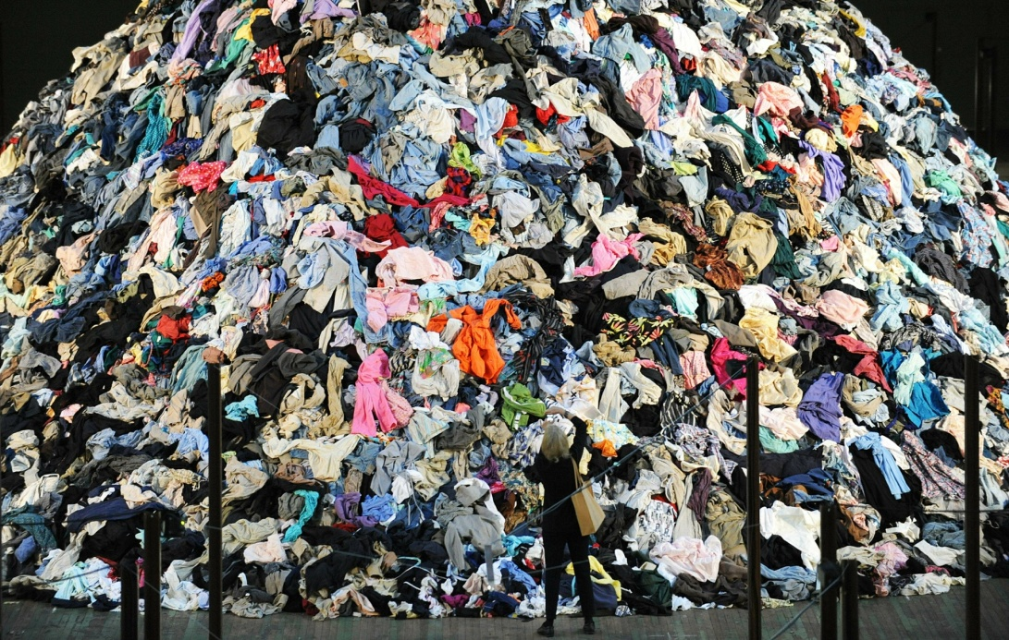

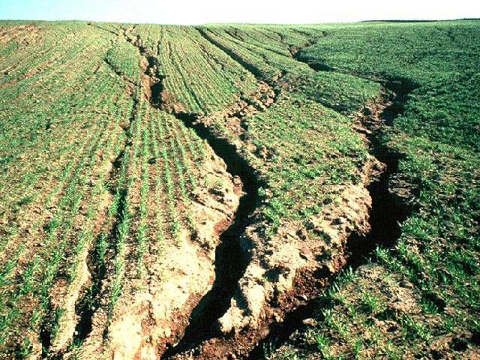
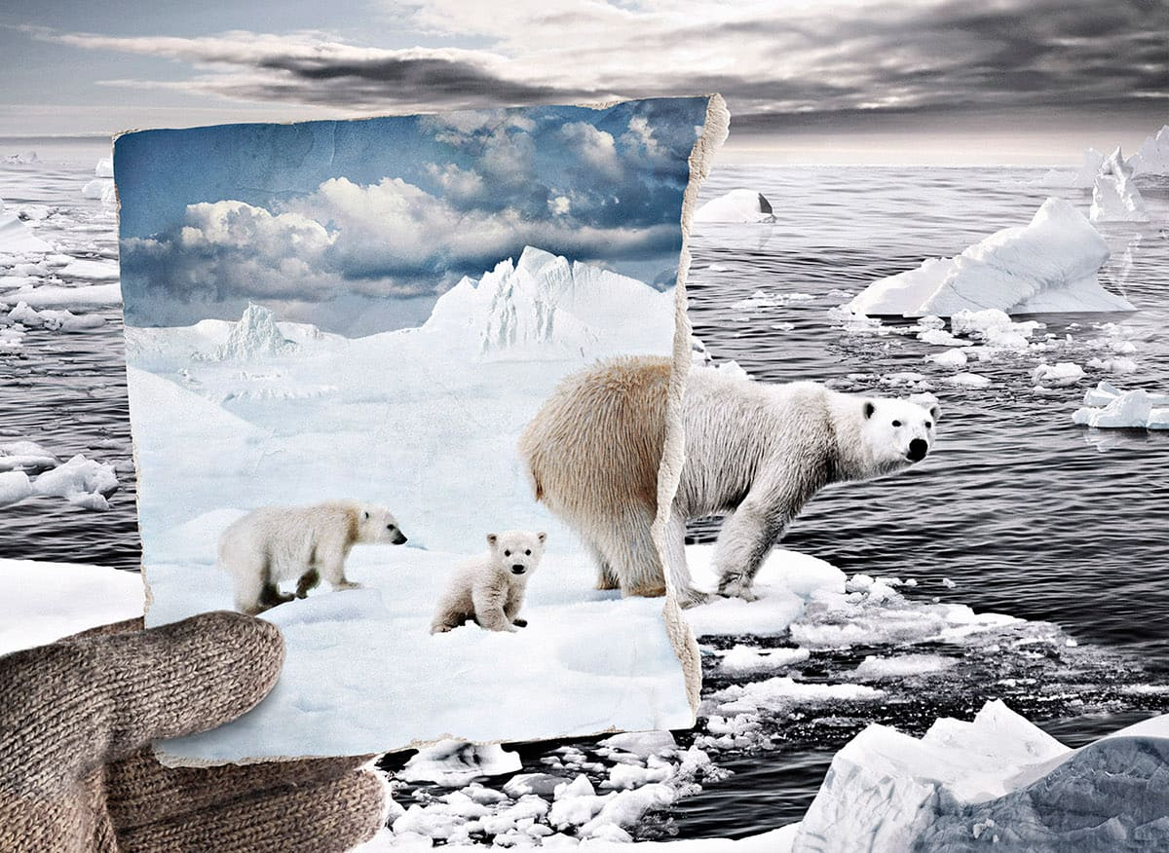

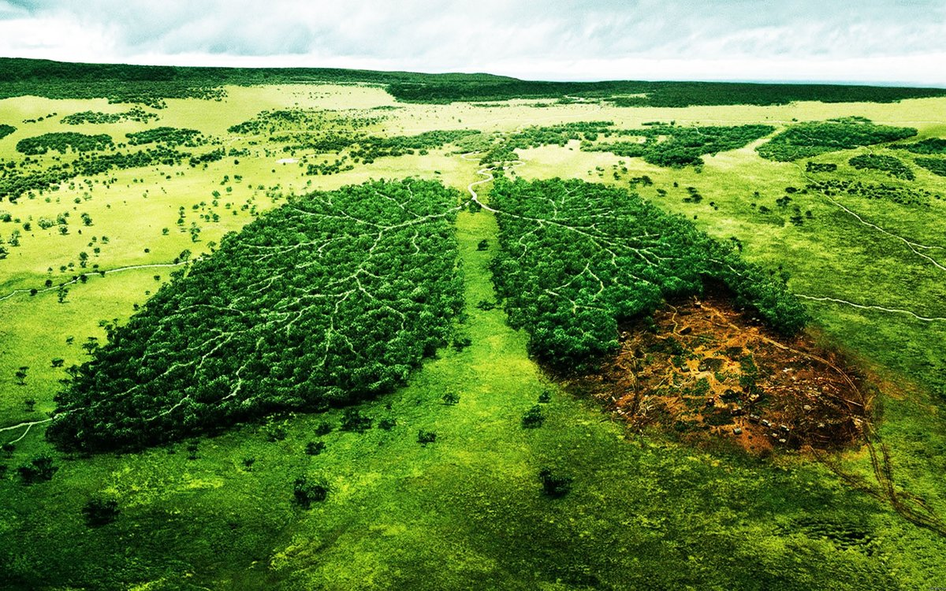

Ответы

Слова, зашифрованные в филворде: загрязнение, опустынивание, перенаселение, потребление, истощение, деградация, потепление, исчезновение, вырубка.
Искомое слово – «смог» - это смесь дыма, тумана и некоторых загрязняющих веществ. Данный термин английского происхождения («smog») представляет собой слияние двух английских слов «smoke» и «fog» – «дым» и «туман». Впервые это слово было использовано в Лондоне в начале 1900-х годов, чтобы описать экологическую ситуацию в городе.
Согласно нескольким источникам, термин впервые был употреблен доктором Генри Антуаном де Во. Ученый описывал один из типов смога – сочетание дыма и двуокиси серы, результат активного использования угля для обогрева домов и предприятий в Англии. Сейчас смог характерен не только для Британии, но и для многих промышленно развитых стран.

Приложение 3

Изображения для филворда «Птицы Беларуси»

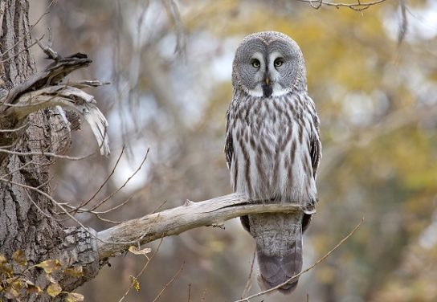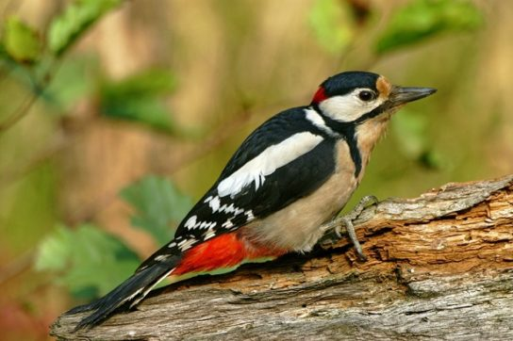
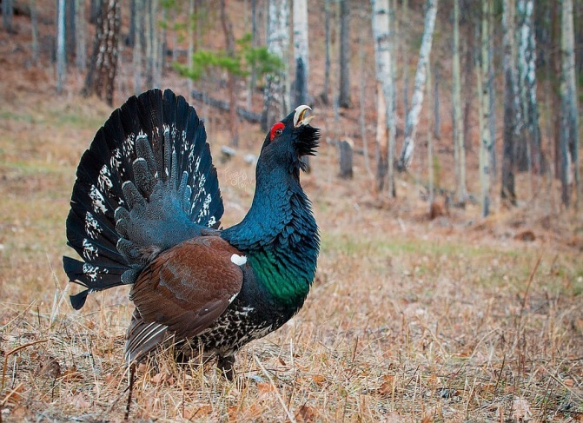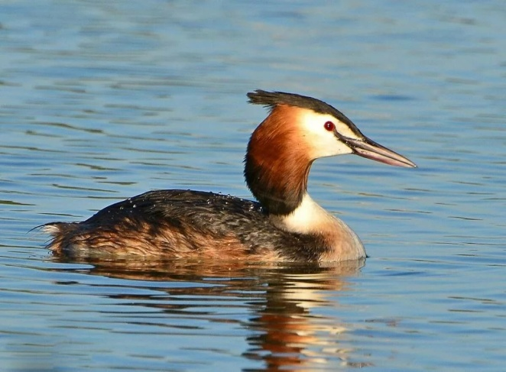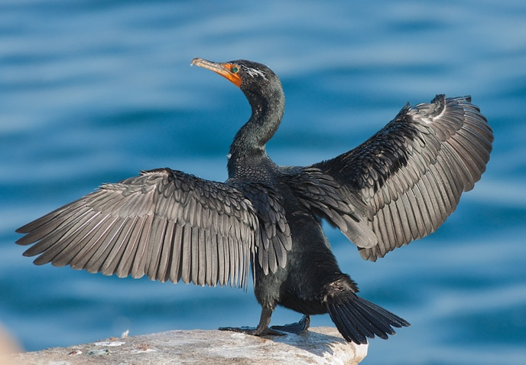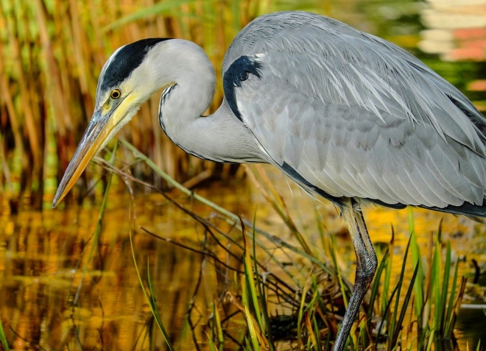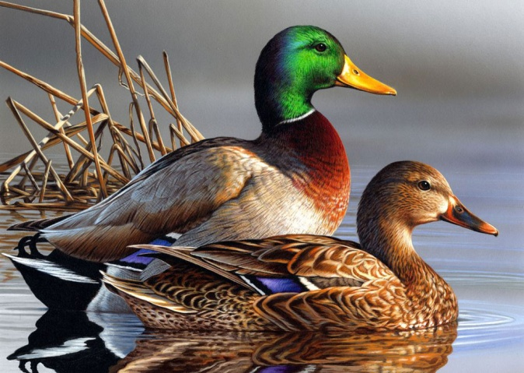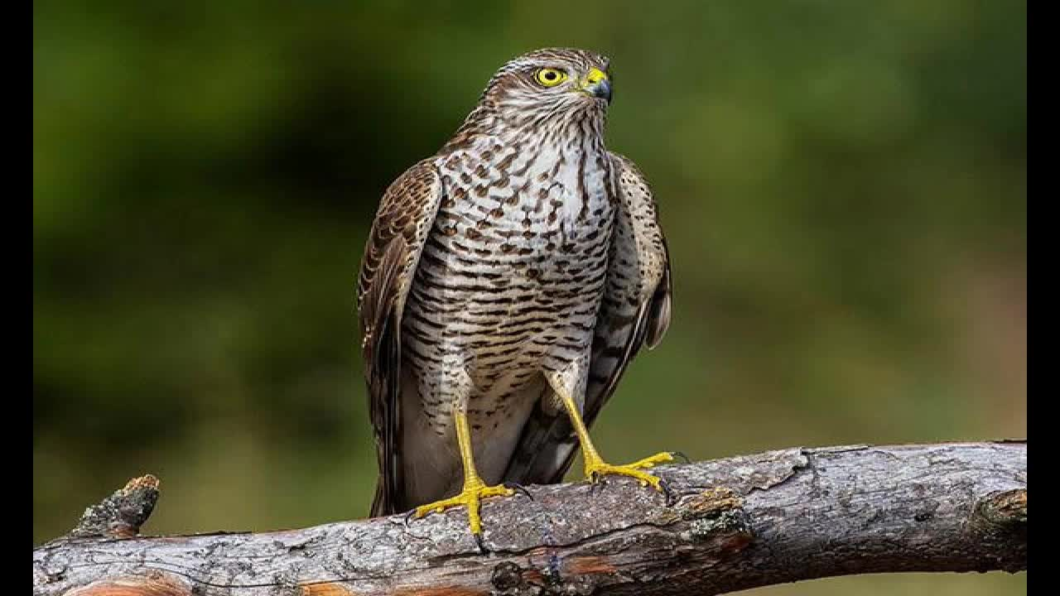

Приложение 4
Изображения для филворда
«Животные Красной книги Республики Беларусь»

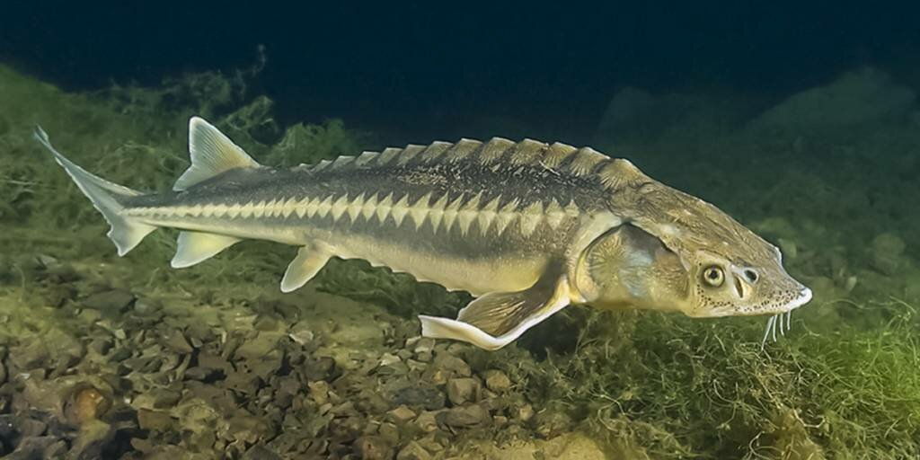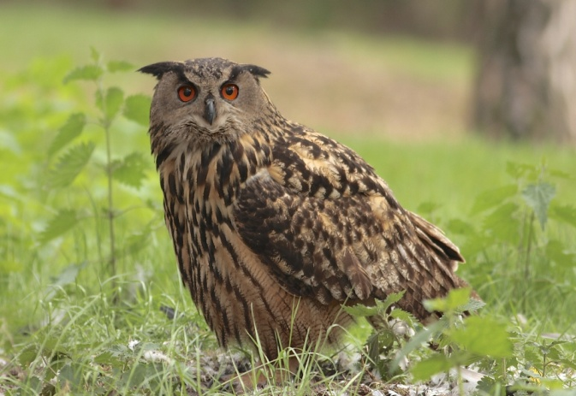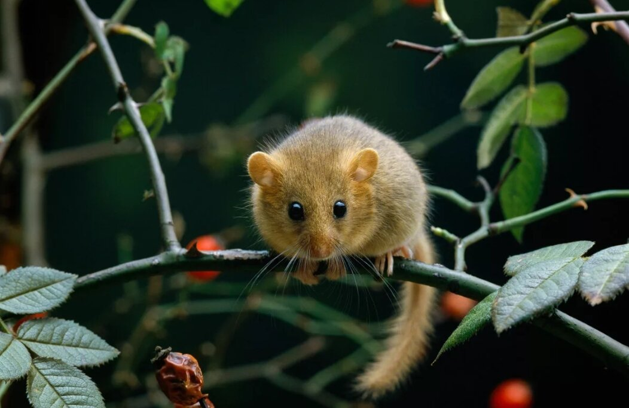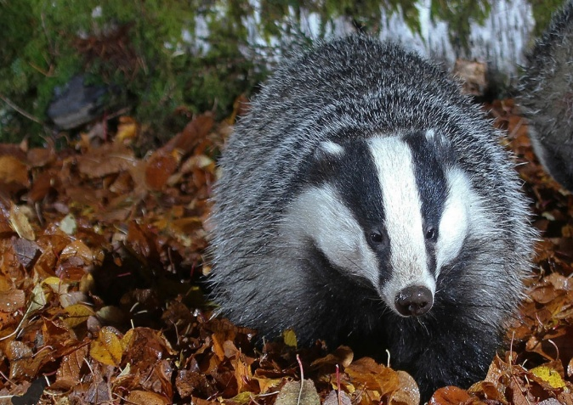
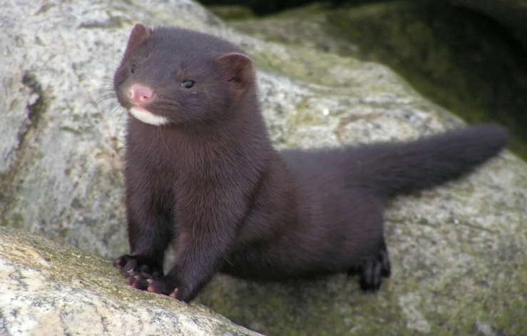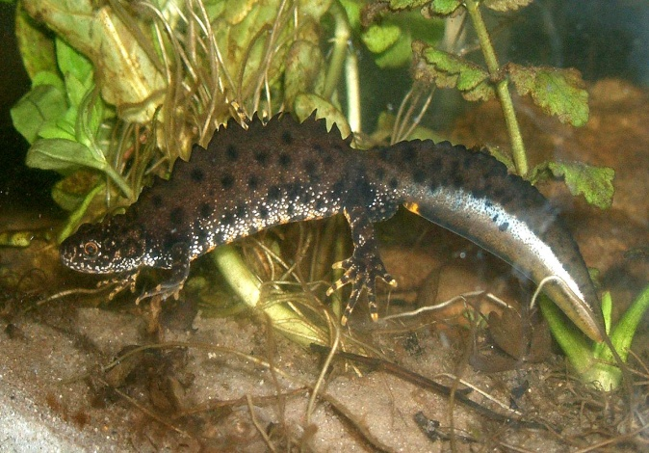
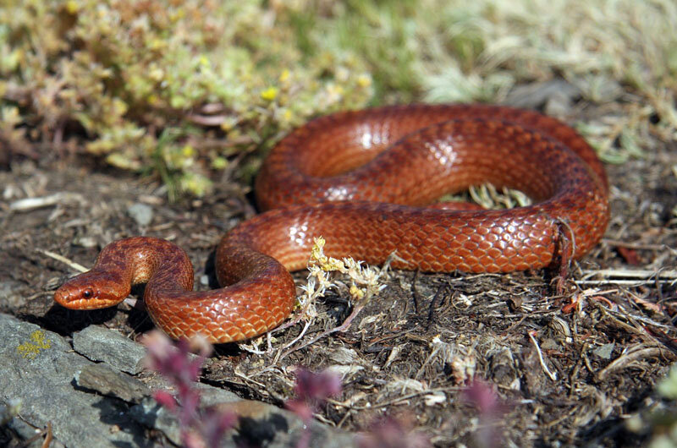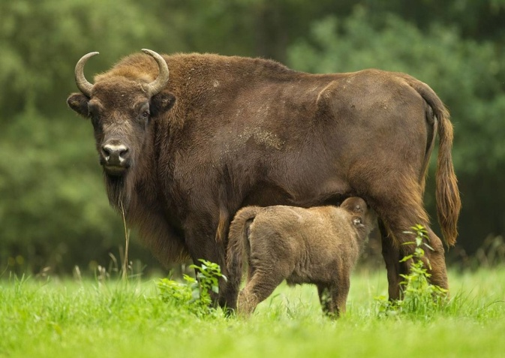

Приложение 5
Рефлексивная мишень

Использованные формы и методы работы
Содержание мастер-класса

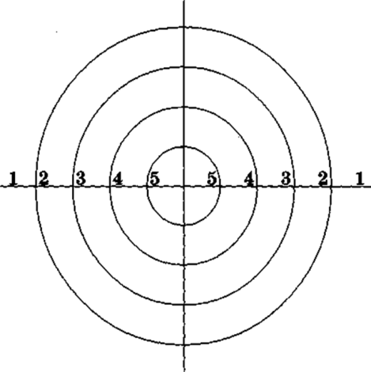
Моя работа во время мастер-класса
Работа ведущего во время мастер-класса

